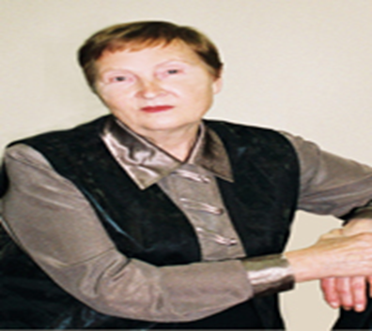
Круглова Надежда Васильевна
«Когда началась Великая Отечественная Война мне не было и двух лет. Отца забрали в первые дни войны, папе было 36 лет, в семье остались мать, жена и пятеро девочек. Старшей дочери было 15 лет, а мне не было и 2 лет. Мама рассказывала, что отец очень плакал. Он сказал, что их поведут в бой и они могут не вернуться, но жизни не жалко, а жалко эту "лестницу”, которая остается.
Тяжело жили. Когда были запасы еды, нам было более менее легко, но в 1943-1944 мы голодали. Было трудно прокормить семью, мы собирали лебеду и из нее молотили черную муку и выпекали хлеб, а весной мы ходили по огородам и собирали гнилую картошку и из неё делали лепешки.
Я помню как приходили повестки о без вести пропавших соседям. Нашей соседке Пелагее принесли, а затем и маме моей принесли. Мой отец был безвести пропавший.Я помню, как все плакали.
До 2002 года моя старшая сестра подавала заявление в подольский военный музей, и оттуда нам пришло известие. В ноябре отец попал в плен и умер там в 36 лет. Еще в сентябре он был жив, здоров, он писал нам письма о войне и спрашивал как мы без него живем, сколько долг за него начислили, кого взяли в армию, кто пришел с войны.. Я слышала, что с пленных снимали кожу и делали абажуры, это все у меня осталось в памяти.

Мы дети войны… я живу почти всю жизнь без отца, мне всегда давали обноски, потому что я была самой маленькой в семье. Помню мама рассказывала, что когда придет отец, то купит мне «субу». Вернуться из плена было опасно, пленных ловили, и строго допрашивали. Нам пришло письмо, что отец умер 31 декабря в плену. Мне не верилось, что такой сильный и здоровый человек мог умереть просто так в плену! Но что могло случиться в плену что такой здоровый мужчина умер? Что с ним там делали?»

